Universidade Estácio de Sá

Curso Full Stuck

Evando Chaves -

Missão Prática – Nivel 3

Documentação do Projeto da Missão Prática

Microatividade 1: Descrever a manipulação da estrutura de dados LISTA em Python

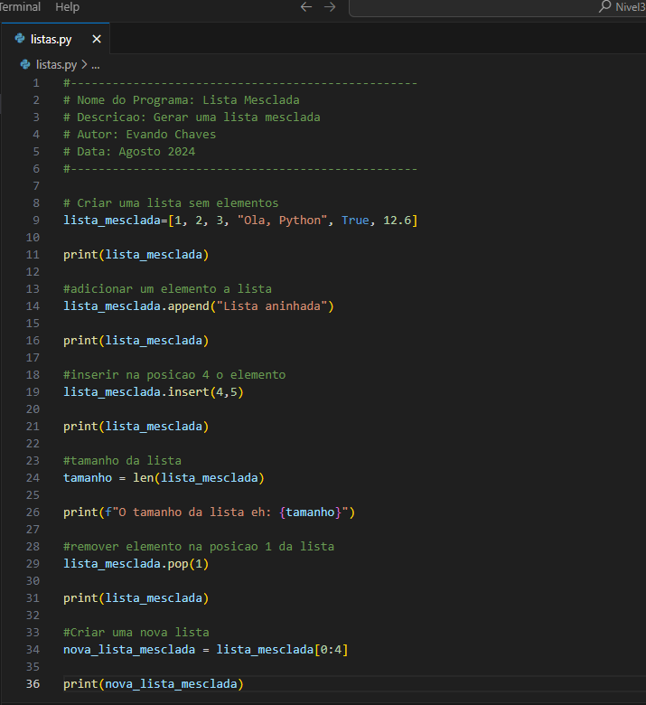

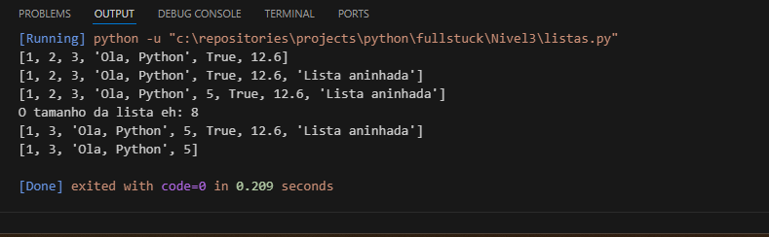

Microatividade 2: Descrever a manipulação da estrutura de dados TUPLA em Python

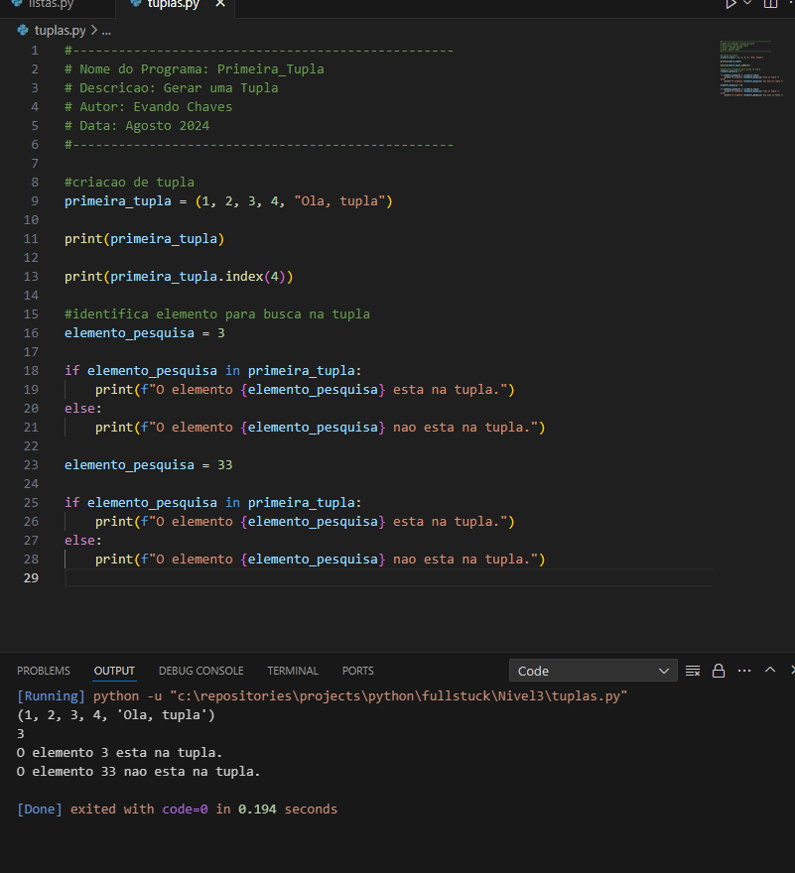

Microatividade 3: Descrever a manipulação da estrutura de dados SET em Python

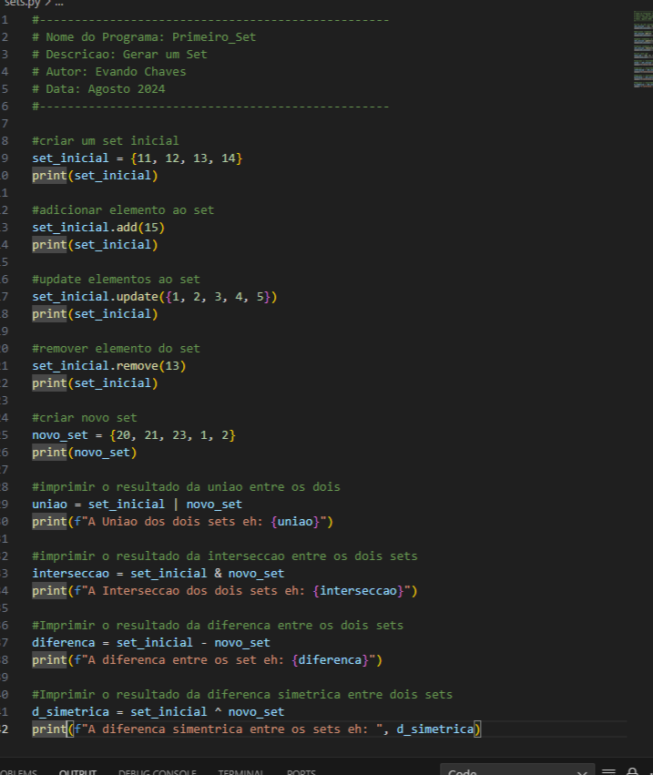

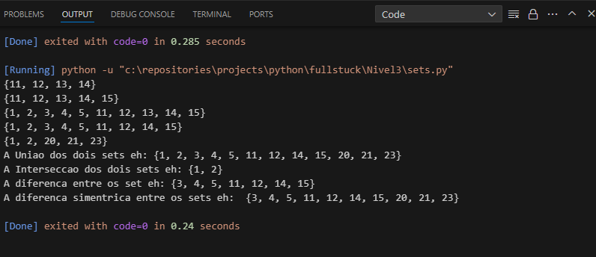

Microatividade 4: Descrever a criação da estrutura de dados DICIONARIO em Python

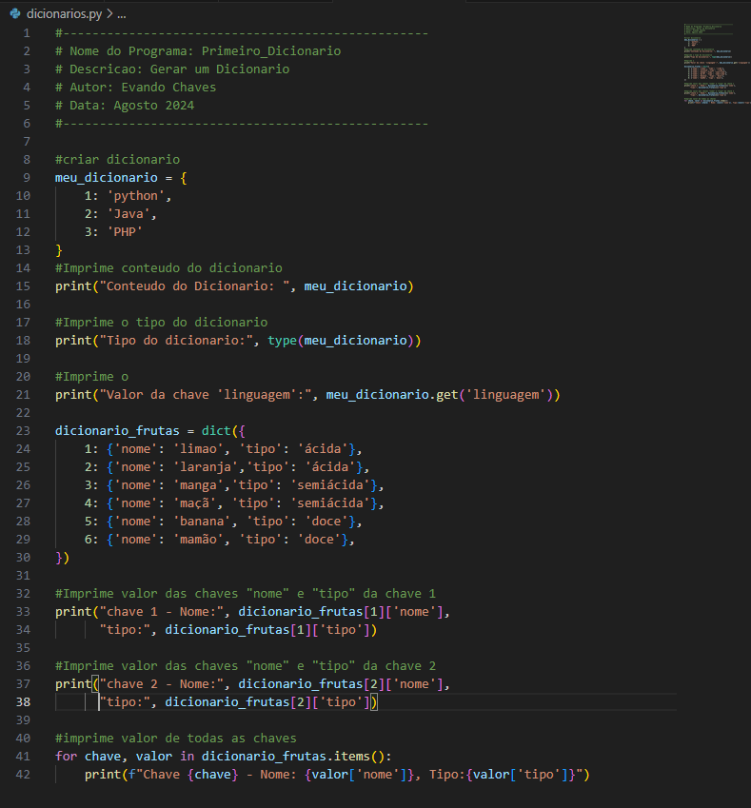

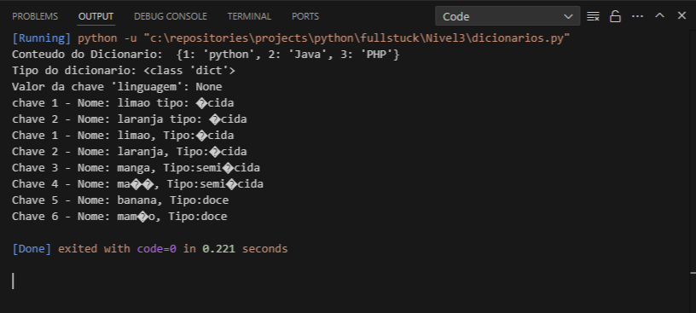

Microatividade 5: Descrever a atualização de dados em um dicionário

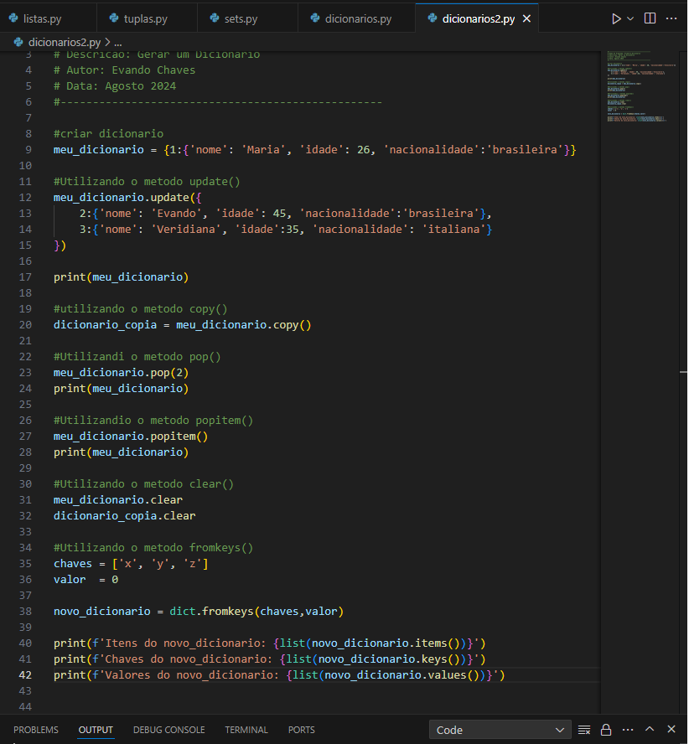

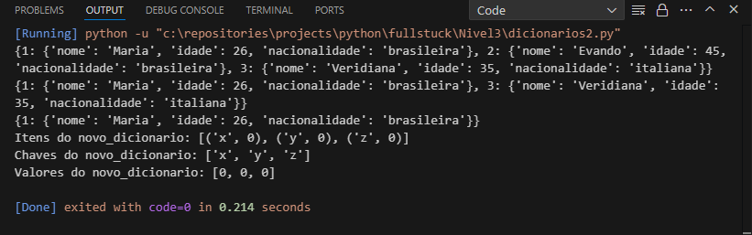

Missão Prática | Estruturando os Dados

